Melding om fisket uke 19/2023
Rapporten skrevet mandag 15.5.2023 av Amalie Oda Harland, Audun Reiertsen og Willy Godtliebsen.

Alle kvanta i rapporten er oppgitt i tonn rundvekt, hvis ikke annet er presisert, og verdi i 1.000 kroner, evt. millioner kroner.

Omsetningsdata i denne rapporten skriver seg først og fremst fra uke 19 i 2023, 8.-14. mai 2023.

Litt økt omsetning sammenlignet med uka før, både av fersk og fryst råstoff. Fisket for kystflåten er stadig mer konsentrert om Finnmark, der det er økte landinger av både torsk, hyse, reke og kongekrabbe. Når det gjelder seien, er størst kvantum tatt på not og levert på Nordmøre og i Trøndelag. Brukbar aktivitet både på snurrevad, line og juksa, mens garnfisket er redusert, men sistnevnte er fremdeles godt representert enkelte steder i Øst-Finnmark. Mange juksabåter i området Havøysund, Tufjord, Nordvågen, Kjøllefjord, Skarsvåg og Sørvær der torsken dominerer fangstene, mens seien dominerer juksafangstene i Troms, Vesterålen og Helgeland-Nordmøre. Når det gjelder havflåten, domineres landingene sist uke av reke, der fisket har vært godt og ga landinger på 3.750 tonn fra 7 båter i uke 19.

Råfisklagets omsetning i uke 19 er på 340 millioner kroner (foreløpig tall), som er opp fra 262 millioner kroner uka før. I tallet for uke 19 inngår 37 millioner kroner etter utenlandske leveranser. Omsetningen for norske båter stod for 303 millioner kroner, fordelt med 127 millioner kroner på fersk og 176 millioner kroner på fryst råstoff.

Sammenlignet med 2022
Tilsvarende for uke 19 i fjor var omsetningen 321 millioner kroner, hvorav utenlandske leveranser utgjorde 50 millioner kroner. Omsetningen for norske båter på 272 millioner kroner var fordelt med 145 på fersk og 127 på fryst råstoff.

Totalomsetningen hittil i år sammenlignet med samme periode i fjor framgår av tabell 1. Omsetningen for norske båter så langt i år er 362 millioner kroner mer enn fjorårets, mens for utenlandske er det en reduksjon på 140 millioner kroner. For norske båter er andelen fersklevert råstoff opp med 430 millioner kroner, fra 5.255 millioner kroner i fjor til 5.685 millioner kroner i år. Når det gjelder fersk torsk er 146.150 tonn levert til verdi 4.570 millioner kroner, mot 172.700 tonn og 4.240 millioner kroner til samme tid i fjor. Kvantumet er dermed 26.550 tonn lavere, men verdien likevel opp 330 millioner kroner. Omsetningen av fersk sei trekker også opp, med 34.570 tonn/442 millioner kroner hittil i år, mot 28.970 tonn/279 millioner kroner i fjor. For fersk sei er kvantumet økt med 5.590 tonn og verdien er økt 163 millioner kroner. Kongekrabben trekker i motsatt retning, her er verdien ned 93 millioner kroner, fra 312 i fjor til 219 i år.

Omsetningen av fryst råstoff fra norske båter er ned med 70 millioner kroner, fra 3.040 til 2.980 millioner kroner. Her trekker først og fremst sei, reke og snøkrabbe opp, med henholdsvis 89, 89 og 40 millioner kroner, mens det er størst reduksjon for hyse, som er ned med hele 288 millioner kroner. Fryst torsk er ned 44 millioner kroner pr uke 19 sammenlignet med samme periode i fjor.

Tabell 1: Totalomsetning fordelt på norske og utenlandske leveranser
 | Millioner kroner
 | Pr uke 19/2023 | Pr uke 19/2022
Norske fartøy  Utenlandske fartøy | 8.661  955 | 8.299  1.095
Totalsum | 9.617 | 9.394

Omsetning uke 19, 2023
Råfisklagets omsetning for norske båter i uke 19 i år fremgår av tabell 2, med fordeling på fersk/fryst råstoff, og pr fiskeslag.
Tabell 2. Omsetning for norske båter i uke 19/2023, fordelt pr fersk/fryst og pr fiskeslag
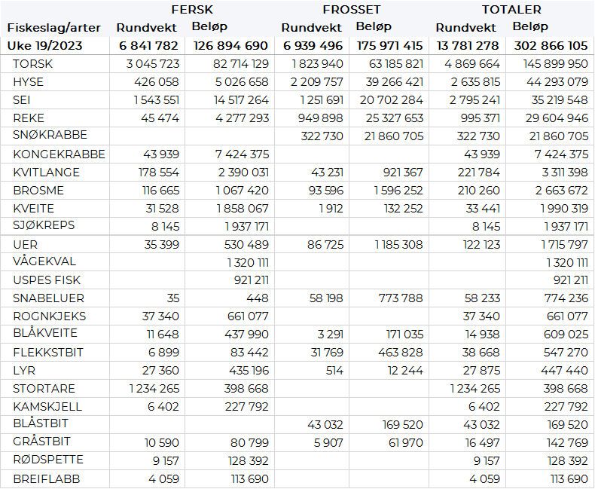

Frystomsetning
Foreløpige tall for omsetningen av fryst råstoff i perioden viser 176 millioner kroner, som er opp fra 105 millioner kroner uka før. 1.820 tonn torsk, 2.200 tonn hyse, 950 tonn reke og 1.250 tonn sei var størst i verdi med henholdsvis 63, 39, 25 og 21 millioner kroner.

Når det gjelder landinger av fryst råstoff til nøytrale fryselager i uke 19 som bare delvis er omsatt, har vi følgende tall: Landingene økte fra 4.060 tonn i uke 18 til 8.460 tonn i uke 19. I sistnevnte tall inngår 3.750 tonn reke, 2.190 tonn torsk, 1.370 tonn sei og 850 tonn hyse. Rekekvantumet var levert av 7 båter, og for øvrig var 5 trålere inne med 1.370 tonn torsk, 1.150 tonn sei og 590 tonn hyse. En autolinebåt leverte 160 tonn hyse og 100 tonn torsk som hovedfangst. 5 snurrevadbåter hadde 430 tonn torsk, 190 tonn sei og 90 tonn hyse som hovedfangst. I tillegg var det en garnfangst med i hovedsak 290 tonn torsk.

Ferskomsetning
Omsetningen av ferskt råstoff i uke 19 ble 127 millioner kroner, opp fra 115 millioner kroner uka før. Torsk, sei, kongekrabbe, hyse og reke var størst i verdi med henholdsvis 83, 15, 7, 5 og 4 millioner kroner, og for øvrig slik det framgår av tabell 2.

Tabell 3 og 4 viser fordelingen av landingene av fersk torsk pr leveringssone og redskap, med tilhørende snittpriser, i uke 19 i år og i fjor. De to tabellene er basert på omsetning av kvalitet A og ekstra, der alle leveringstilstander inngår, og der snittprisene er omregnet til sløyd uten hode-priser, eksklusiv restråstoff. Det framgår at fjorårets fersklandinger av torsk av nevnte kategori i uke 19 utgjorde 4.138 tonn, mot 3.033 tonn i år.

Tabell 3. Omsetning av fersk torsk, A og ekstra kvalitet fra norske båter i uke 19 2023, sammenlignet med samme uke i fjor. Fra redskapene garn, jukse, line, snurrevad og trål, eksklusiv restråstoff
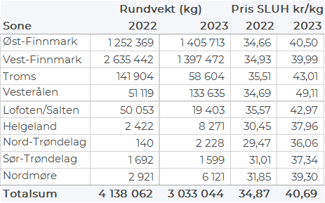

Tabell 4. Priser av fersk torsk per redskap, A og ekstra kvalitet fra norske båter i uke 19 2023, eksklusiv restråstoff.
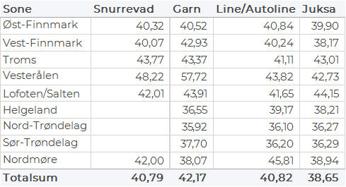
Omsetningen av fersk torsk, alle kvaliteter og tilstander, i uke 19 utgjorde 3.050 tonn til verdi 83 millioner kroner, som er opp fra 2.810 tonn og 78 millioner kroner uka før. Fordelt per redskap i uke 18 viser tallene 1.530 tonn tatt på snurrevad, 530 tonn på garn, 490 tonn på line/autoline, og 490 tonn på juksa. Det var økte landinger fra snurrevad, line og juksa sammenlignet med uka før, reduksjon for garn. Det har ikke vært trållandinger med fersk torsk de 9 siste ukene. Geografisk var størst kvantum omsatt i Finnmark med totalt 2.800 tonn, likt fordelt på Øst- og Vest-Finnmark, labert i andre områder slik det framgår av tabell 3. Det var økte landinger i Øst-Finnmark sammenlignet med uka før, litt opp også i Vest-Finnmark, men ellers reduksjon. Av snurrevadkvantumet var 750 tonn levert Vest-Finnmark, 650 tonn i Øst-Finnmark og 110 tonn i Vesterålen. Garnkvantumet var fordelt med 260 tonn i Øst-Finnmark, 230 tonn i Vest-Finnmark og ellers labert. 440 tonn av linekvantumet var levert i Øst-Finnmark og 30 tonn i Vest-Finnmark. Juksakvantumet var i hovedsak levert i Vest-Finnmark med 400 tonn, fulgt av Øst-Finnmark med 60 tonn på hver.

Kvotebonusordningen for levendelagring av torsk startet opp 06. mars 2023 som er mandag i uke 10. Totalt er det avsatt 3000 tonn til ordningen der fangst som er lagret i over 3 uker kvotebelastes med 60 % av fangstkvantum, som tilsvarer 40 % bonus, mot 30 % i 2022. I løpet av uke 19 ble det satt 334 tonn i mære, mot 197 tonn uken før. Av dette ble 230 tonn satt i Båtsfjordbrukets anlegg i Båtsfjord, 34 tonn i Lerøy sitt anlegg i Båtsfjord og 70 tonn i Eiterfjorden. Så langt i år er det satt 1.861 tonn i mære mot 1.070 tonn til samme tid i fjor. Kvantaene fordeler seg med 741 tonn til Lerøy Båtsfjord, 642 tonn til Båtsfjordbruket Båtsfjord, 242 tonn i Eiterfjorden og 235 tonn til LMV Staven på Myre.

Omsetningen av fersk sei i uke 19 utgjorde 1.543 tonn til verdi 14,5 millioner kroner. En økning fra 750 tonn/ 8 millioner kroner uken før. Størst kvantum var levert på Nordmøre som står for 846 tonn av totalen, hvorav notfisket står for det meste med 825 av totalen. Fordelt per sone er kvantaene ellers 65 tonn i Øst-Finnmark, 172 tonn i Vest-Finnmark, 113 tonn i Troms, 59 tonn i Lofoten/Salten, 123 tonn i Vesterålen, 15 tonn på Helgeland, 49 tonn i Nord-Trøndelag og 100 tonn i Sør-Trøndelag. Fordelt per redskap er det snurrevad største redskap i Øst-Finnmark og Vest-Finnmark med hhv. 44 og 74 tonn hver. I Troms, Nord-Trøndelag, Sør-Trøndelag og tidligere nevnte Nordmøre er det not som er største redskap. I Troms ble første seinotfangst levert 11. mai, og her står not med nevnte fangst for 53 tonn av totalen, Nord-Trøndelag 28 tonn og 90 tonn i Sør-Trøndelag. I Vesterålen, Lofoten, Salten og Helgeland er det juksa som dominerer med hhv. 27, 60 og 8 tonn.

Kvantumet fersklevert hyse i uke 19 var 426 tonn til verdi 5 millioner kroner. En økning fra uken før når det var omsatt 373 tonn/ 4,5 millioner kroner. Størst kvantum levert i Øst-Finnmark med 287 tonn av totalen, hvorav 194 tonn kom fra snurrevad og 89 tonn fra line/autoline. Deretter følger Vest-Finnmark med 102 tonn av totalen, hvorav 97 tonn kom fra snurrevad. Vesterålen er neste ut med 25 tonn, hvorav 17 tonn kom fra snurrevad. Kvanta under 5 tonn i resterende leveringssoner.

I perioden mai-august er det tradisjonelt god omsetning av fersk-reke. Tallene for uke 19 viser en god omsetningsuke med totalt 45 tonn til en verdi av 4,3 millioner kroner. Størst fangster er tatt i Varangerfjorden der det er fisket totalt 11,5 tonn. Deretter følger Kvænangen med 10,5 tonn, 7,5 tonn i Porsangerfjorden, 4,5 tonn i Lyngenfjorden og kvanta under 2,2 tonn i resterende områder.

Det ble levert 43 tonn kongekrabbe i uke 19 til en verdi av 7,4 millioner kroner. Dette var en økning fra uken før når det ble omsatt 27 tonn/ 3,4 millioner kroner. Av dette ble 12 tonn levert i det kvoteregulerte fisket av 38 båter, mens 31 tonn ble levert i det uregulerte fisket av 43 båter.

Øst-Finnmark
Fra omsetninga fra perioden i uke 19 i 2023 har vi følgende oversikt:
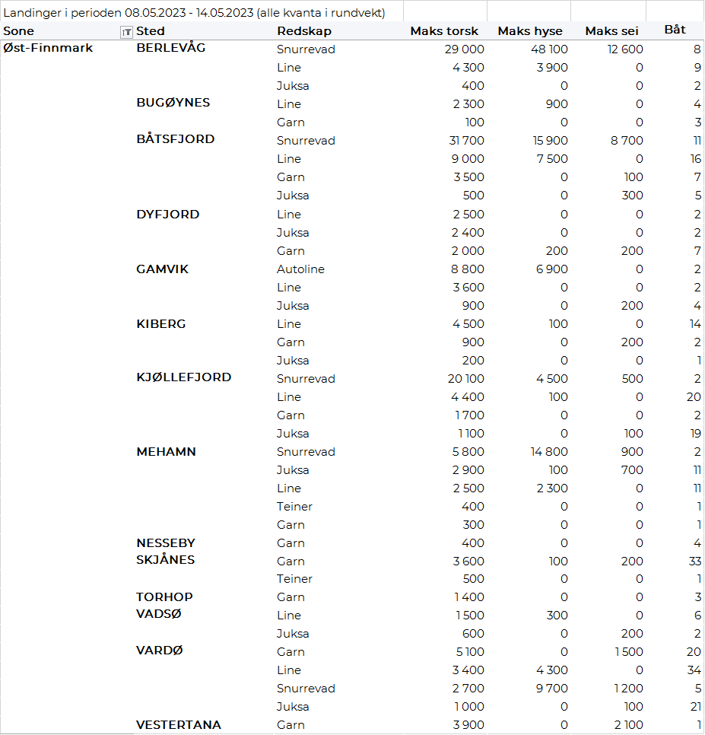
Vest-Finnmark
Fra omsetninga fra perioden i uke 19 i 2023 har vi følgende oversikt:
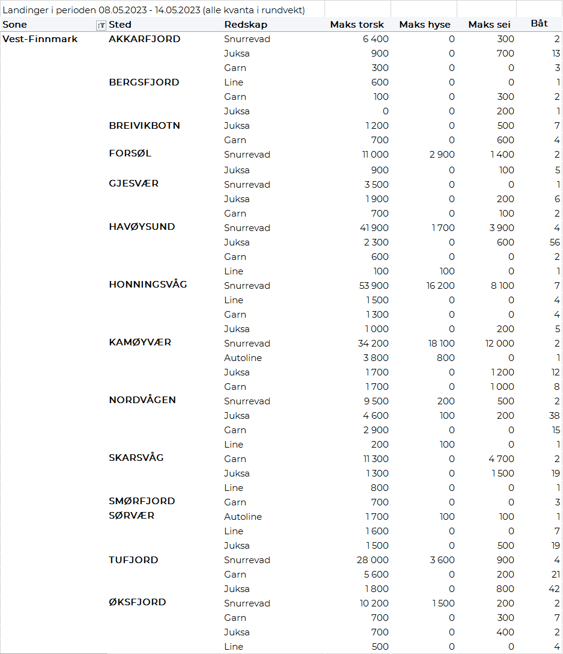

Troms
Fra omsetninga fra perioden i uke 19 i 2023 har vi følgende oversikt:
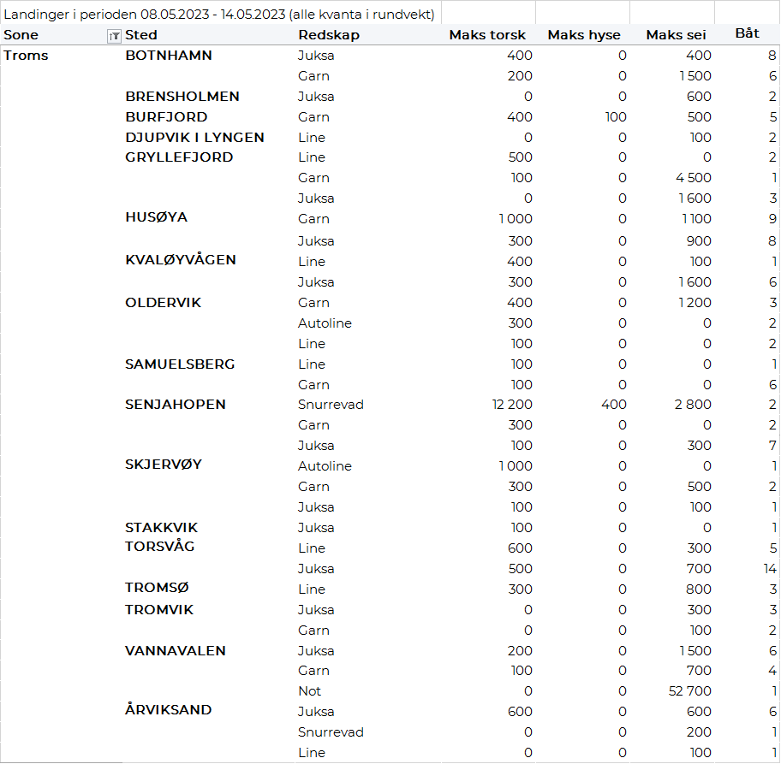

Vesterålen
Fra omsetninga fra perioden i uke 19 i 2023 har vi følgende oversikt:
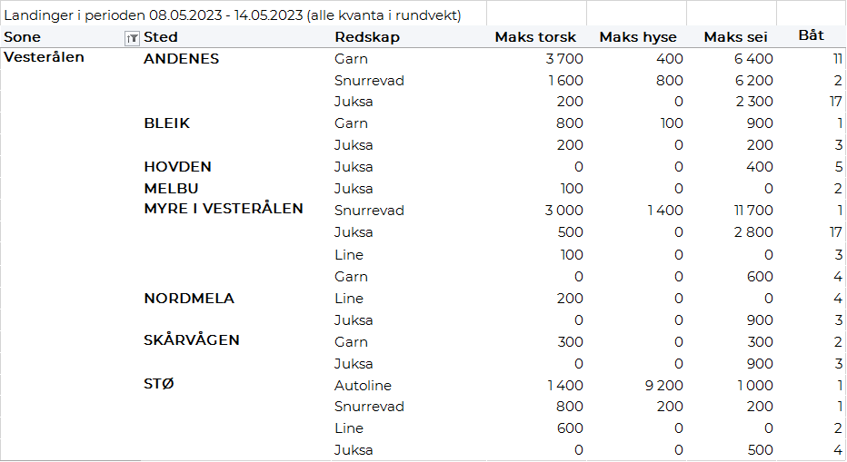
Lofoten/Salten
Fra omsetninga fra perioden i uke 19 i 2023 har vi følgende oversikt:
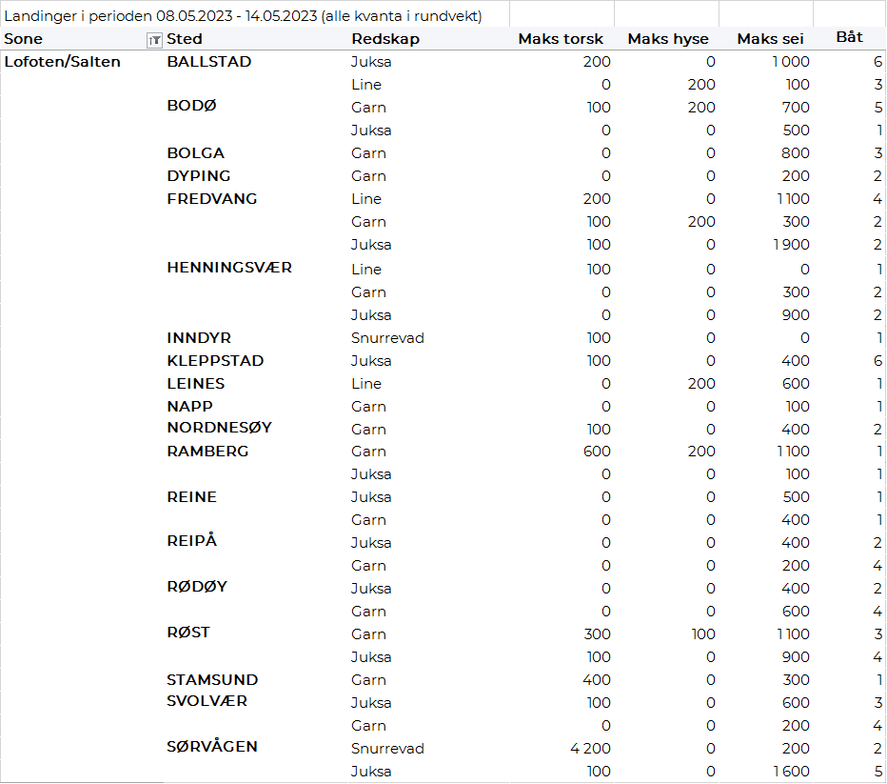
Helgeland-Nordmøre
Fra omsetninga fra perioden i uke 19 i 2023 har vi følgende oversikt:
